Paquete de Actualización REV070621-150521-150821

Problema: Si no quiero generar una orden no puedo retroceder  
Solución: En la actualización REV070621-210821 se corrigió  
 MODULO: Recepción **ACTUALIZADO!**  
 1- Cerrar, Esquina superior derecha  
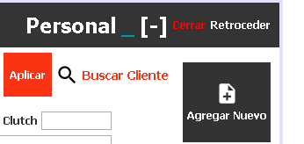  
 2- Retroceder, Esquina inferior derecha  
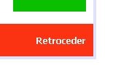  
Problema: Al generar una orden si no tengo al cliente agregado  
P1: no se puede agregar,   
Solución: Busca el cliente deseado  
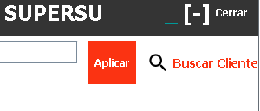  
Selecciona ‘Buscar Cliente’  
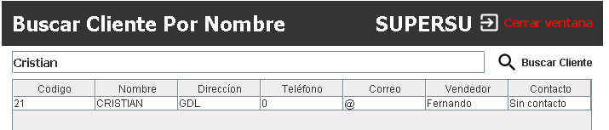  
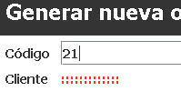

Y el Código 21 es el número que se debe ingresar, después aplica el cambio

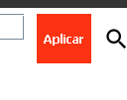  
P2: no se puede retroceder   
Solución: Haz clic aquí  
  
P3: no se puede cerrar  
Solución: Haz clic Aquí  


Problema: No se guarda el PDF al generar una orden   
Una vez finalizado el proceso de Generación de nueva orden hacer clic aquí  


Problema: No toma en cuenta que lo menos a cobrar es 1 metro,  
Solución: Lea el pie de página del documento  
Solución: Escriba correctamente en números flotantes 1,2,3,4 , como se muestra en el siguiente ejemplo  


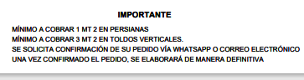

Problema: No le sale el símbolo de precios a los precios  
Solución: **ACTUALIZADO**, Se observó la falla y se otorga   
En la actualización REV070621-210821 se corrigió

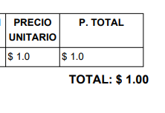

Problema: No se visualizan todas las ordenes  
Solución: Haga clic en   
 

Problema: Logo mala calidad y doble vez el nombre  
Solución: Fernando tiene que solicitar a un diseñador gráfico una imagen con los siguientes requisitos  
214 Pixeles por 98 Pixeles ya que ese logo fue el que proporciono Fernando   
formato PNG   
con transparencias Alpha al 100%  
una vez hecho el trabajo instalarlo en “C: \Lever \Logo \logo2.png”   
  
Problema: Se agrego una orden a la bitácora y no aparece  
Solución: Termine todo el proceso de la Orden

Problema: No salen los decimales en cero   
Solución: Son importantes para la proyección, si se eliminan afecta las proyecciones y metas

Problema: Si no colocaste la fecha se borra todo   
Solución: Selecciona y edita primero la fecha , la fecha es obligatoria siga los siguientes pasos

1. Inicie
2. Recepción
3. Seleccione Crear Nueva
4. Ponga un código de cliente
5. Aplique la orden
6. Haga clic aquí



Luego aquí 

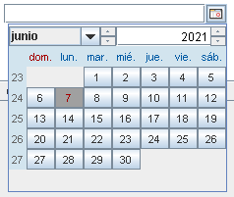

Seleccione un día  


Y puede continuar con normalidad

Problema: No le aparecen a Alex todas la ordenes  
Solución: Administración no está tomando en cuenta las ordenes salientes (Dulce), o no está manejando el programa  
Paso 0: Inicie sesión

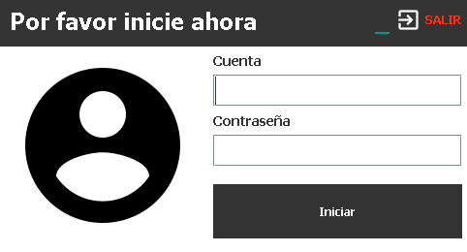  
Paso 1: Haga clic en   
  
Seleccione   
  
Seleccione mi Área

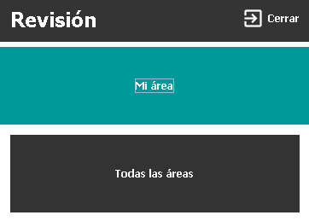

Seleccione una orden  


Haga clic en   
  
haga clic en aplicar

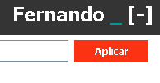

Rellene los datos   
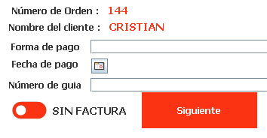  
No olvide la fecha haciendo clic aquí 

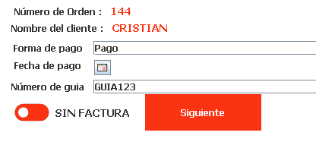  
Pre termine la orden   
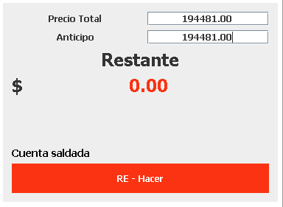  
Haga clic en   
   
finalizar

Paso 2: Inicie sesión en   
  
Haga clic en   
  
seleccione   
  
   
Seleccione la orden que previamente se hizo y haga clic en atender   


Aplique los cambios



Una ves terminado el proceso termine el producto  


Problema: No podemos decidir si una orden esta en firme o no  
Solución 1 : Siga el paso anterior

Problema: no se puede agregar materiales  
Solución: Inicie sesión

  
Paso 1: Haga clic en   


Seleccione el apartado que se requiere  


Para Proveedor materiales

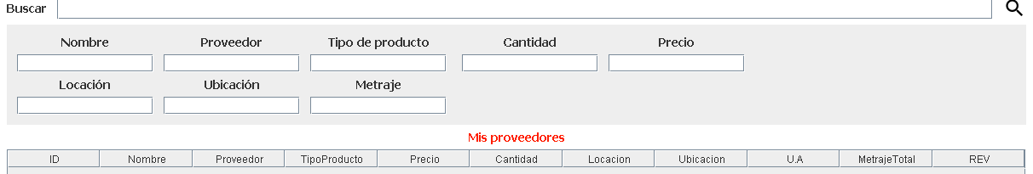  
Rellene el campo, esto afecta directamente a almacén

Para Catálogos  
  
haga clic en acciones  
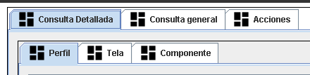

Rellene los datos

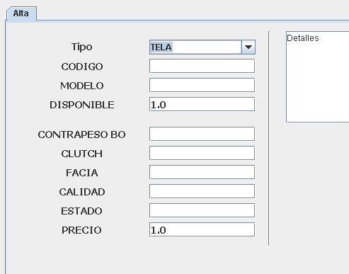  
al finalizar haga clic en Alta

